Financieel Jaarverslag 2019  Stichting Rapenburg Race | Bart Fock & Gijs Katgert  01-02-2020

Inhoudsopgave
Contents

Inhoudsopgave 1
Bestuursverslag 2
Toelichting op de balans per 31-01-2020 3
Toelichting op de staat van Baten en Lasten 4
Resultaatsbestemming 6
Algemene toelichting 7
Ondertekening 8
Stichting: 8
Actieve Commisie: 8

Bestuursverslag

Organisatie en bestuur
Doelstelling, beleid en activiteiten
De Stichting Rapenburg Race heeft als doel middels een zwemwedstrijd in het Rapenburg te Leiden jaarlijks aandacht te vragen en geld in te zamelen voor dwarslaesie, meer specifiek het verbeteren van de kwaliteit van leven voor mensen met een dwarslaesie en medisch onderzoek. De Stichting tracht dit doel onder meer te bereiken door het doneren van geld aan door het bestuur te bepalen instanties, opgehaald door deelnemers van de wedstrijd en overige sponsoren. De Stichting beoogt een algemeen nut beogende instelling (ANBI status), heeft geen winstoogmerk en wordt bestuurd door vrijwillige studenten.
Op 21 september 2019 vond de tweede editie van de zwemwedstrijd plaats. 500 deelnemers stonden deze dag klaar om 800 meter door het Rapenburg te zwemmen, individueel dan wel in groepsverband. De deelnemers of groepen hiervan hadden voorafgaand aan de race aparte sponsorpagina’s op de website, elk met een persoonlijk verhaal om geld op te halen voor het goede doel.
Hiernaast werd geld opgehaald door sponsoring van stichtingen en bedrijven, en door geld in te zamelen op de dag zelf. Voor het laatste zijn wij in gelegenheid gesteld doordat wij in de aan het Rapenburg aansluitende Van der Werf park entertainment en exploitatie hebben georganiseerd. Hier stond een centrale bar, trad de ‘Crescent Blue Band’ op en bevonden zich verschillende stands.
Door het vorengenoemde werd een totaalbedrag van €112.911,90 opgehaald. Hiervan werd €100,000 gedoneerd aan de volgende instanties; het LUMC (50%), de Hoogstraat Revalidatie (20%), Project March (20%) en Roessingh Research and Development (10%). Deze donaties zijn voor 1 februari 2020 gedaan. Het restant wordt aangehouden voor investeringen in infrastructuur en de website zodat de wedstrijd volgend jaar nogmaals kan groeien en zodoende meer geld voor het goede doel kan worden opgehaald.
Het was hartverwarmend om te zien hoe enorm de zwemwedstrijd en aandacht hiervoor binnen en buiten Leiden is gegroeid ten aanzien van de eerste editie. Wij streven deze trend voort te zetten om zo de strijd tegen dwarslaesie blijvend aan te gaan.
Stichting Rapenburg Race
Leiden, 2 februari 2020

Toelichting op de balans per 31-01-2020
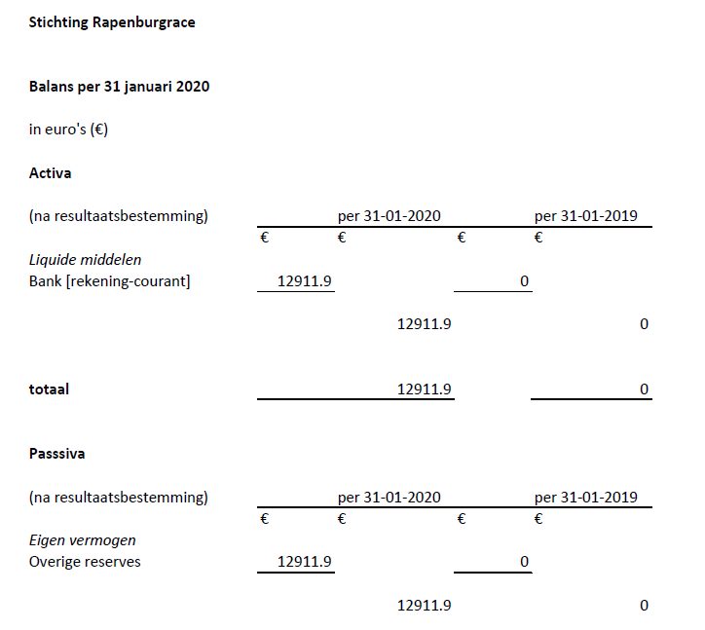

Toelichting op de staat van Baten en Lasten

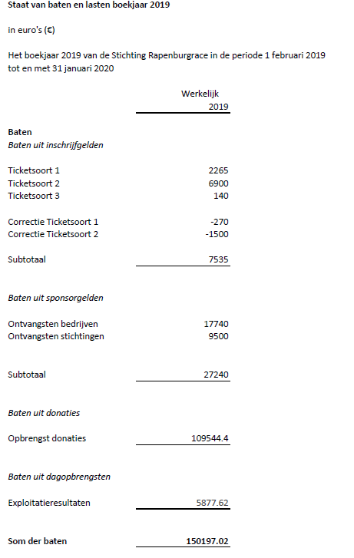
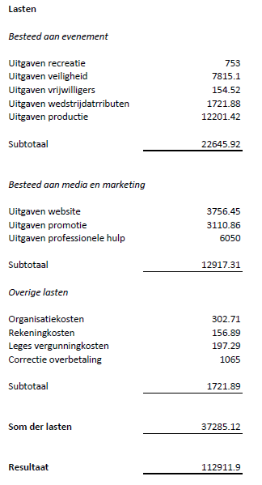

Resultaatsbestemming
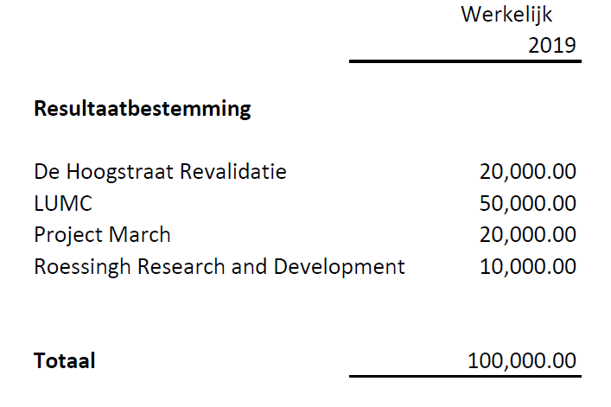

Algemene toelichting

Belangrijkste activiteiten
De activiteiten van Stichting Rapenburg Race, statutair gevestigd te Leiden bestaan uit het organiseren van een zwemevenement in de gemeente Leiden.

Locatie feitelijke activiteiten
De stichting verricht haar activiteiten vanuit het Academiegebouw van de Universiteit Leiden en is ingeschreven bij het handelsregister onder het dossiernummer 74235168.

Toelichting ‘Ticketsoorten’ in staat van baten en lasten
Gedurende het jaar heeft het bestuur drie verschillende prijzen van inschrijving gehanteerd, mede om deelnemers te motiveren om zich vroeg in te schrijven. De eerste ticketsoort (‘Ticketsoort 1’) bedroeg €15. De tweede ticketsoort (‘Ticketsoort 2’) bedroeg €25, en werd gehanteerd vanaf 1 augustus 2019. De derde ticketsoort (‘Ticketsoort 3’) bedroeg €35, en werd louter gehanteerd op de dag van het evenement, wegens het niet eerder betalen van inschrijfgeld. De posten ‘Correctie Ticketsoort 1’ en ‘Correctie Ticketsoort 2’ werden noodzakelijk geacht vanwege het samenvoegen van de donaties en inschrijfgelden door het bedrijf Mollie. Ter voorkoming van een dubbele waardering van deze inkomsten zijn deze aangewezen tot de vorengenoemde aparte posten.

Instemming vorig bestuur
Het vorige bestuur van de Stichting Rapenburg Race in 2019 heeft ingestemd met deze financiële publicatie.

Ondertekening

Stichting:

Jan R. L. Voûte (Voorzitter) ____________________

Bart L. Fock (Penningmeester) ____________________

Simen D. Van den Berg (Secretaris) ____________________

Actieve Commisie:

Shanti Khargi (Voorzitter) ____________________

Gijs W. H. Katgert (Penningmeester) ____________________

